xx de YY de 2022

Cajas exentas de halógenos para equipos electrónicos
Las cajas industriales Bocube convencen por el uso exclusivo de materiales listados por la UL

Los componentes de las envolventes de la innovadora serie Bocube se fabrican utilizando exclusivamente materiales que satisfacen los estándares de seguridad UL y están exentos de halógenos. Esto se aplica asimismo a la junta de espuma de poliuretano. Con ello, todas y cada una de las cajas de plástico Bocube de BOPLA satisfacen los estándares más exigentes del sector. Las cajas Bocube de policarbonato satisfacen además la severa norma de protección contra incendios para vehículos de ferrocarril EN 45545 y son idóneas para el uso a la intemperie según UL 746 C f1.

Las cajas BOPLA se fabrican utilizando casi exclusivamente materiales listados por la UL. Algo que, como es natural, también cumple la caja industrial Bocube en sus variantes de ABS y policarbonato. Una vez finalizada con éxito la certificación del material según UL50, esto se aplica también a la junta inyectada de espuma de poliuretano.
Los modelos Bocube de policarbonato lideran el segmento por su seguridad y su diseño robusto. Su material es considerado pirorretardante y autoextinguible según la norma relevante en todo el mundo para la evaluación de las propiedades pirorretardantes de plásticos, la UL 94, y está incluida en la categoría de protección ignífuga UL94 V-0. «Al mismo tiempo, es capaz incluso de satisfacer las exigencias especialmente severas de la norma de protección contra incendios para vehículos de ferrocarril EN 45545 para el uso en la clase más alta de peligrosidad HL3», explica Mathias Bünte, gerente de producto de BOPLA.
Las versiones Bocube de policarbonato superan incluso estas propiedades. Estas envolventes son además especialmente idóneas para el uso a la intemperie según la norma UL 746 C f1. Esto signfica que su material ha superado con excelentes resultados todos los ensayos relevantes de protección ignífuga y ensayos mecánicos, incluso después de una exposición al envejecimiento artificial (1.000 horas de exposición a la luz UV e inmersión durante siste días en agua caliente a 70 °C).

Cajas Bocube, innovadoras y variadas
Las robustas cajas industriales de la serie Bocube convencen por su estudiada concepción mecánica y su diseño elegante, con cierres de bisagra en colores de contraste. Las tapas imperdibles, en versiones opacas o transparentes, se montan con ayuda de exclusivos cierres de bisagra exentos de tornillos, protegidos por patente. Esto permite bascular la tapa, y también es posible elegir libremente en lado de colocación de las bisagras.
Las envolventes Bocube alcanzan la clase de protección IP 68, incluso en su ejecución de serie. Dado que se montan exclusivamente piezas de plástico de un solo material, sin componentes metálicos incluidos por inyección, resulta muy sencillo reciclar las envolventes al final de su ciclo de vida. La serie de cajas Bocube consta de más de 25 tamaños y 150 posibilidades estándar de combinación. Si se desea, es posible configurar otros tamaños y combinaciones especiales.

(2.950 caracteres, incluyendo espacios en blanco)

Acerca de BOPLA
Nosotros, la empresa Bopla Gehäuse Systeme GmbH con sede en Bünde, en Westfalia oriental (Alemania), desarrollamos y producimos desde hace más de 50 años cajas de plástico y de aluminio para equipos electrónicos, así como unidades de entrada basadas en pantallas táctiles y en teclados de membrana. Nuestras cajas y envolventes, desarrolladas de forma específica para los diversos campos de aplicación, se utilizan por ejemplo en la técnica de medición, control y regulación, en la construcción de maquinaria e instalaciones, así como en la técnica médica y la técnica ferroviaria.
Además de la producción de las envolventes de acuerdo con las especificaciones de nuestros clientes, podemos encargarnos del mecanizado, la impresión de las superficies y la dotación con equipos electrónicos. Si así lo desean nuestros clientes, asumimos igualmente el montaje completo de la aplicación, incluyendo comprobaciones y pruebas de funcionamiento, y nos encargamos de integrar teclados de membrana y displays táctiles.
Junto a la fabricación de envolventes individuales basadas en las especificaciones de los clientes, BOPLA es conocida por una cartera extraordinariamente amplia de productos estándar disponibles en almacén. Por todo ello, somos una de las marcas líderes a nivel internacional en la técnica de cajas y envolventes, y estamos a disposición de nuestros clientes en todo el mundo para asesorarles y ayudarles en la realización de proyectos de desarrollo.
Desde el año 2021 distribuimos asimismo las nuevas e innovadoras tecnologías HMI de Kundisch GmbH en nuestras soluciones integradas.
Nuestra plantilla consta de unos 500 empleados en diversas compañías de producción y de distribución en todo el mundo, más de 200 de ellos en nuestra sede central en Bünde. La integración como empresa filial en Phoenix Mecano AG garantiza la presencia de nuestros productos y nuestros servicios en todo el mundo.
Encontrarán más información en nuestra página web www.bopla.de.

(1.969 caracteres, incluyendo espacios en blanco)

Foto

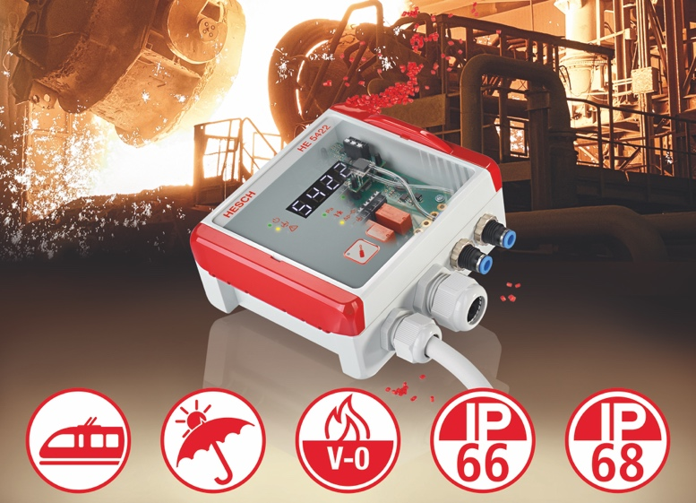
Bocube.jpg: Las innovadoras cajas industriales Bocube de BOPLA se fabrican utilizando exclusivamente materiales listados por la UL y exentos de halógenos – Foto: Bopla Gehäuse Systeme GmbH

Meta Title
Cajas industriales pirorretardantes y aptas para el uso a la intemperie

Meta Tag
Nadie le ofrece más. Las cajas industriales Bocube, fabricadas utilizando exclusivamente materiales listados por la UL y exentos de halógenos, satisfacen los estándares más exigentes del sector.

Keywords
Cajas para equipos electrónicos pirorretardantes y aptas para el uso a la intemperie, cajas para equipos electrónicos de materiales listados por la UL, cajas industriales pirorretardantes, robustas cajas para equipos electrónicos, cajas industriales listadas por la UL, BOPLA

Deeplinks
https://www.bopla.de/
https://www.bopla.de/gehaeusetechnik/product/bocube.html
https://www.bopla.de/technische-daten/technische-informationen/materialinformationen-kunststoff/outdoorfaehigkeit.html
https://www.bopla.de/technische-daten/technische-informationen/materialinformationen-kunststoff/flammwidrigkeit-von-kunststoffen.html

Oficina de prensa
Köhler + Partner GmbH
Brauerstr. 42 • 21244 Buchholz i.d.N.
Teléfono +49 4181 928928-0 • Telefax +49 4181 928928-55
info@koehler-partner.de • www.koehler-partner.de

